MERCURE TOKAJ CENTER GOTOWY NA PRZYJĘCIE PIERWSZYCH GOŚCI

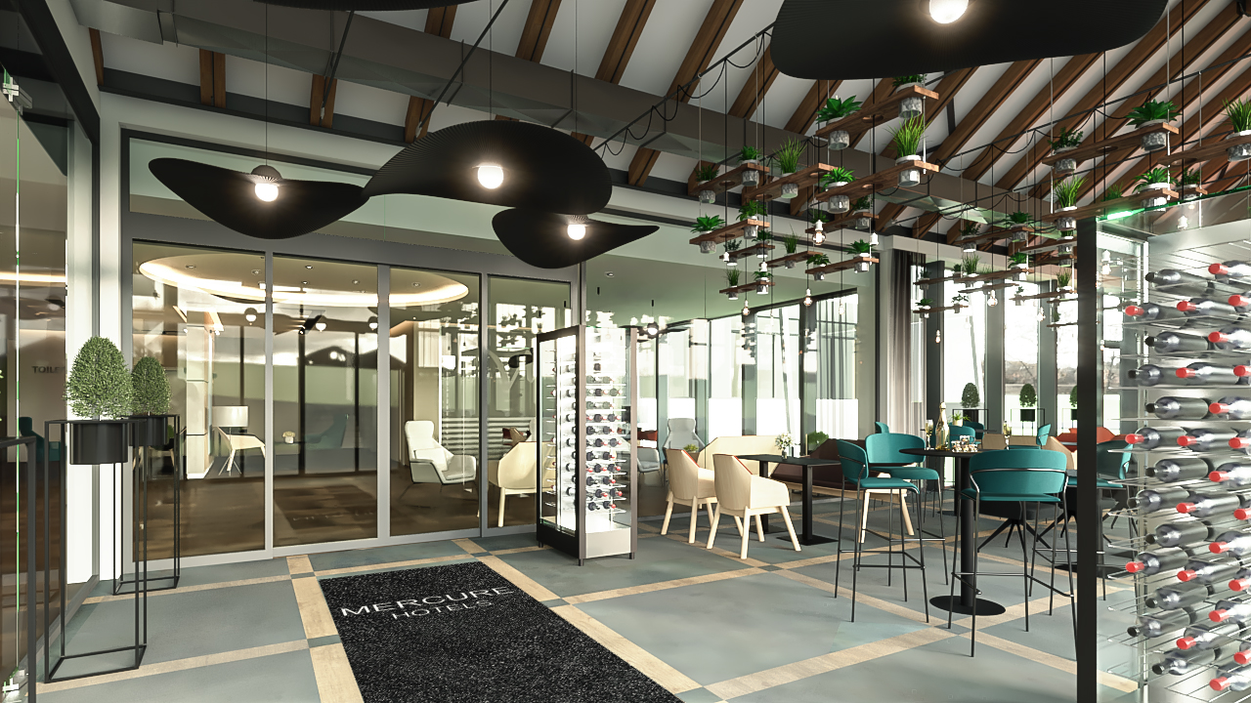

Warszawa, 31 marca 2022 – Accor, wiodąca grupa hotelowa na świecie, rozszerza portfolio cenionych marek na Węgrzech. Grupa właśnie otworzyła hotel Mercure w Tokaju, sercu jednego z najsłynniejszych regionów winiarskich w Europie i na świecie. Nowy obiekt będzie pierwszym hotelem Mercure poza stolicą Węgier i zarazem czwartym w kraju. W uroczystej inauguracji hotelu wzięli udział m.in. dr Miklós Ináncsy reprezentujący Hotel Tokaj Kft, György Posta, burmistrz Tokaju, dr Zsófia Koncz, członek parlamentu, Péter Horváth, dyrektor generalny Kisfaludy2030 Tourism Development Nonprofit Zrt. Mercure Tokaj Center pierwszych gości przyjmie już 10 kwietnia tego roku.

Nowy hotel zaoferuje 55 nowoczesnych i komfortowych pokoi rozmieszczonych na czterech piętrach, a także apartamenty typu executive zlokalizowane na najwyższym piętrze. Do dyspozycji gości będzie także stylowa restauracja, odkryty i wewnętrzny basen, strefa spa, a także winiarnia z lokalnymi przysmakami.

Ze wszystkich pokoi rozpościera się piękny widok na rzekę Cisę oraz malowniczą górę Tokaj. Krajobraz hotelu znalazł odzwierciedlenie w wystroju łazienek, a renomę wyśmienitych węgierskich win symbolizują klosze w kształcie winogron, zachowane z poprzedniego designu budynku. Wnętrza doczekały się wykończenia z zastosowaniem materiałów i kolorów nawiązujących do naturalnego środowiska otaczającego obiekt.

Mercure Tokaj Center znajduje się w budynku, który przeszedł całkowitą rekonstrukcję i renowację. Hotel jest doskonale umiejscowiony, na lewym brzegu Cisy, w odległości kilku minut spaceru od głównych atrakcji turystycznych. Tokaj leży w sercu najsłynniejszego regionu winiarskiego Węgier i prężnie rozwijającego się centrum rekreacyjnego, które widnieje na Liście Światowego Dziedzictwa UNESCO. Miasto słynie ze światowej klasy win wytwarzanych w zgodzie z tradycją uprawy winorośli sięgającą ponad tysiąca lat. Położony na dalekiej północy kraju, u podnóża Wzgórz Zemplén, nazwany na cześć wsi Tokaj, region składa się z 28 miast rozsianych na wzgórzach i położonych między dwiema rzekami, Cisą i Bodrog, rozciągając się do południowo-wschodniej granicy Słowacji.

Mercure Tokaj Center jest zlokalizowany w jednym z kultowych budynków Tokaju z lat 80., w którym kiedyś mieścił się jedyny hotel w mieście. Historyczna lokalizacja i zachwycające otoczenie stworzą dla gości doskonałe wrażenia, ściśle związane z istotą marki Mercure – zaznacza Csilla Nyiri, dyrektor hoteli Mercure Tokaj Center. – Tokaj to po Budapeszcie i jeziorze Balaton jeden z najszybciej rozwijających się regionów turystycznych na Węgrzech, a Mercure Tokaj Center będzie największym hotelem w mieście.

Mercure Tokaj Center nie tylko wkomponowuje się w malowniczy krajobraz naturalny, ale także, podobnie jak marka, kładzie duży nacisk na zrównoważony rozwój. Hotel nie używa plastikowych butelek na napoje, a we wszystkich minibarach wykorzystywane są wyłącznie szklane butelki. W innych częściach hotelu woda będzie serwowana w butelkach pochodzących z recyklingu. Obiekt rezygnuje także z jednorazowych przedmiotów z tworzyw sztucznych, a papierowe ulotki w hotelu zastąpiły rozwiązania cyfrowe.

Mercure Tokaj Center zostanie otwarty we współpracy z firmą Hotel Tokaj Kft. jako pierwszy obiekt marki poza stolicą kraju.

Marka Mercure oferuje hotele wyższej i średniej klasy, które pozwalają gościom w pełni poznawać każdą destynację i jej lokalność. Jesteśmy podekscytowani tym projektem, gdyż dzięki niemu marka pojawi się w drugim mieście na Węgrzech, a zarazem jednym z miejsc uwielbianych przez turystów” – podkreśla Sabina Bartyzel, SVP Operations Accor Eastern Europe. – Wierzymy, że otoczenie malowniczego i najsłynniejszego węgierskiego szlaku winiarskiego podbije serca wszystkich goście i pozwoli poczuć pełnego ducha lokalnego klimatu wciąż rozwijającej się destynacji.

Właścicielem Mercure Tokaj Center jest węgierska spółka Hotel Tokaj Kft, zajmująca się m.in. nieruchomościami, turystyką i rolnictwem. Firma posiada już kilka hoteli w całym kraju, na przykład w Hajdúszoboszló, popularnym kurorcie niedaleko Tokaju. Autorem projektu hotelu jest László Sáros, a za projekt odpowiada Pracownia Architektoniczna BORD.

# # #

Odkrywaj lokalność z Mercure
Marka Mercure to gwarancja nowych, wyjątkowych i niezapomnianych doświadczeń z pobytu w hotelu. Każdy obiekt cechuje się nie tylko niepowtarzalnym stylem, ale także klimatem inspirowanym lokalnym otoczeniem i kulturą. Wszystko to sprawia, że za każdym razem wizyta w hotelach Mercure jest niezwykła i pełna unikalnych wrażeń. Regionalne akcenty, lokalna kuchnia oraz tradycja budują świadomość gości o miejscu, które odwiedzają. Dzięki temu każdy z nich może w pełni odkryć i doświadczyć niepowtarzalnego charakteru marki.

O Accor
Accor jest wiodącą grupą hotelarską na świecie oferującą gościom wyjątkowe i niezapomniane wrażenia w ponad 5 300 obiektach oraz 10 000 obiektach gastronomicznych w 110 krajach. Grupa dysponuje jednym z najbardziej zróżnicowanych i w pełni zintegrowanych ekosystemów hotelarskich obejmujących szerokie portfolio ponad 40 marek segmentu luxury, premium, midscale i economy. Wyjątkowe i unikalne doświadczenia uzupełnia oferta rozrywkowa, bary i restauracje, markowe rezydencje prywatne, współdzielone obiekty noclegowe, consierge, przestrzenie co-workingowe i wiele innych. Niezrównaną pozycję Accor w sektorze lifestylowym – jednej z najszybciej rozwijających się kategorii w branży – gwarantuje Ennismore, kreatywna firma hotelarska z wywodzącą się z kultury i lokalnych społeczności z bogatym portfolio przedsiębiorczych i własnych marek z jasno określonym celem. Accor wyróżnia się niezastąpionym portfolio charakterystycznych marek i zespołem liczącym ponad 260 000 osób na całym świecie. Dodatkowo Grupa oferuje wszechstronny lifestylowy program lojalnościowy ALL - Accor Live Limitless, który jako codzienny towarzysz hotelowych gości pozwala na wzbogacenie pobytu o dodatkową wartość i przeżycia związane z szeroką gamą benefitów, usług i doświadczeń. Poprzez inicjatywy takie jak Planet 21 – Acting Here, Accor Solidarity, RiiSE i ALL Heartist Fund, grupa koncentruje się na tworzeniu pozytywnych działań poprzez promowanie etycznego biznesu, zrównoważonego rozwoju, ochrony środowiska, odpowiedzialnego hotelarstwa, zaangażowania społecznego, różnorodności i inkluzywności. Założona w 1967 roku spółka Accor SA jest notowana na paryskiej giełdzie Euronext (kod ISIN: FR0000120404) oraz na rynku OTC (kod ACRFY) w Stanach Zjednoczonych. Więcej informacji na stronie: group.accor.com. Zapraszamy do polubienia strony Accor na Facebooku oraz do śledzenia na Twitter, Facebook, LinkedIn i Instagram.

Kontakt dla mediów:

Agnieszka Kalinowska
Manager Media Relations & PR Poland & Eastern Europe
Agnieszka.KALINOWSKA@accor.com

